第一节 流域内协调发展
一、选择题。
随着近期气温回升，黄河下游冬小麦进入返青阶段。为保障下游春灌用水，2024年3月18日，黄河水利委员会联合调度干流多座水库，增加黄河下游沿线灌区水量。小浪底水库从11日起加大下泄流量，由1000m/s调整至1200m/s。龙羊峡、刘家峡、万家寨、三门峡、小浪底五大水库加大蓄水量，为下游冬小麦主产区提供充足的水资源储备。图为黄河下游河道相关地理信息示意图。完成下面小题。
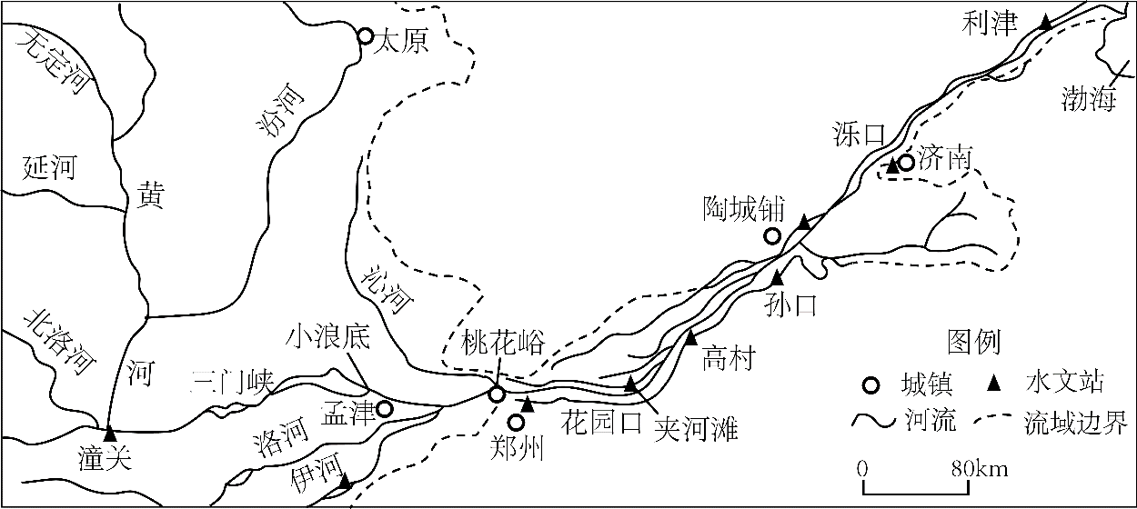
1．小浪底水利枢纽对黄河下游的治理所发挥的主要作用是（ ）
①有效预防凌汛灾害②减轻黄土高原的水土流失
③改善航运，增加港口贸易④减缓河床抬高速度
A．①② B．②③ C．③④ D．①④
2．黄河水量实施全流域统一调度和分配后，带来的影响是（ ）
①黄河流域生态环境得以改善②黄河三角洲面积增长减缓
③下游农业粮食产量得以保证④黄河上游生产用水量增加
A．①②③ B．②③④ C．①②④ D．①③④
法国的塞纳河（甲）和我国的大渡河（乙）都建有不少大坝，形成众多水库，也都面临不少问题。读下图，完成下面小题。
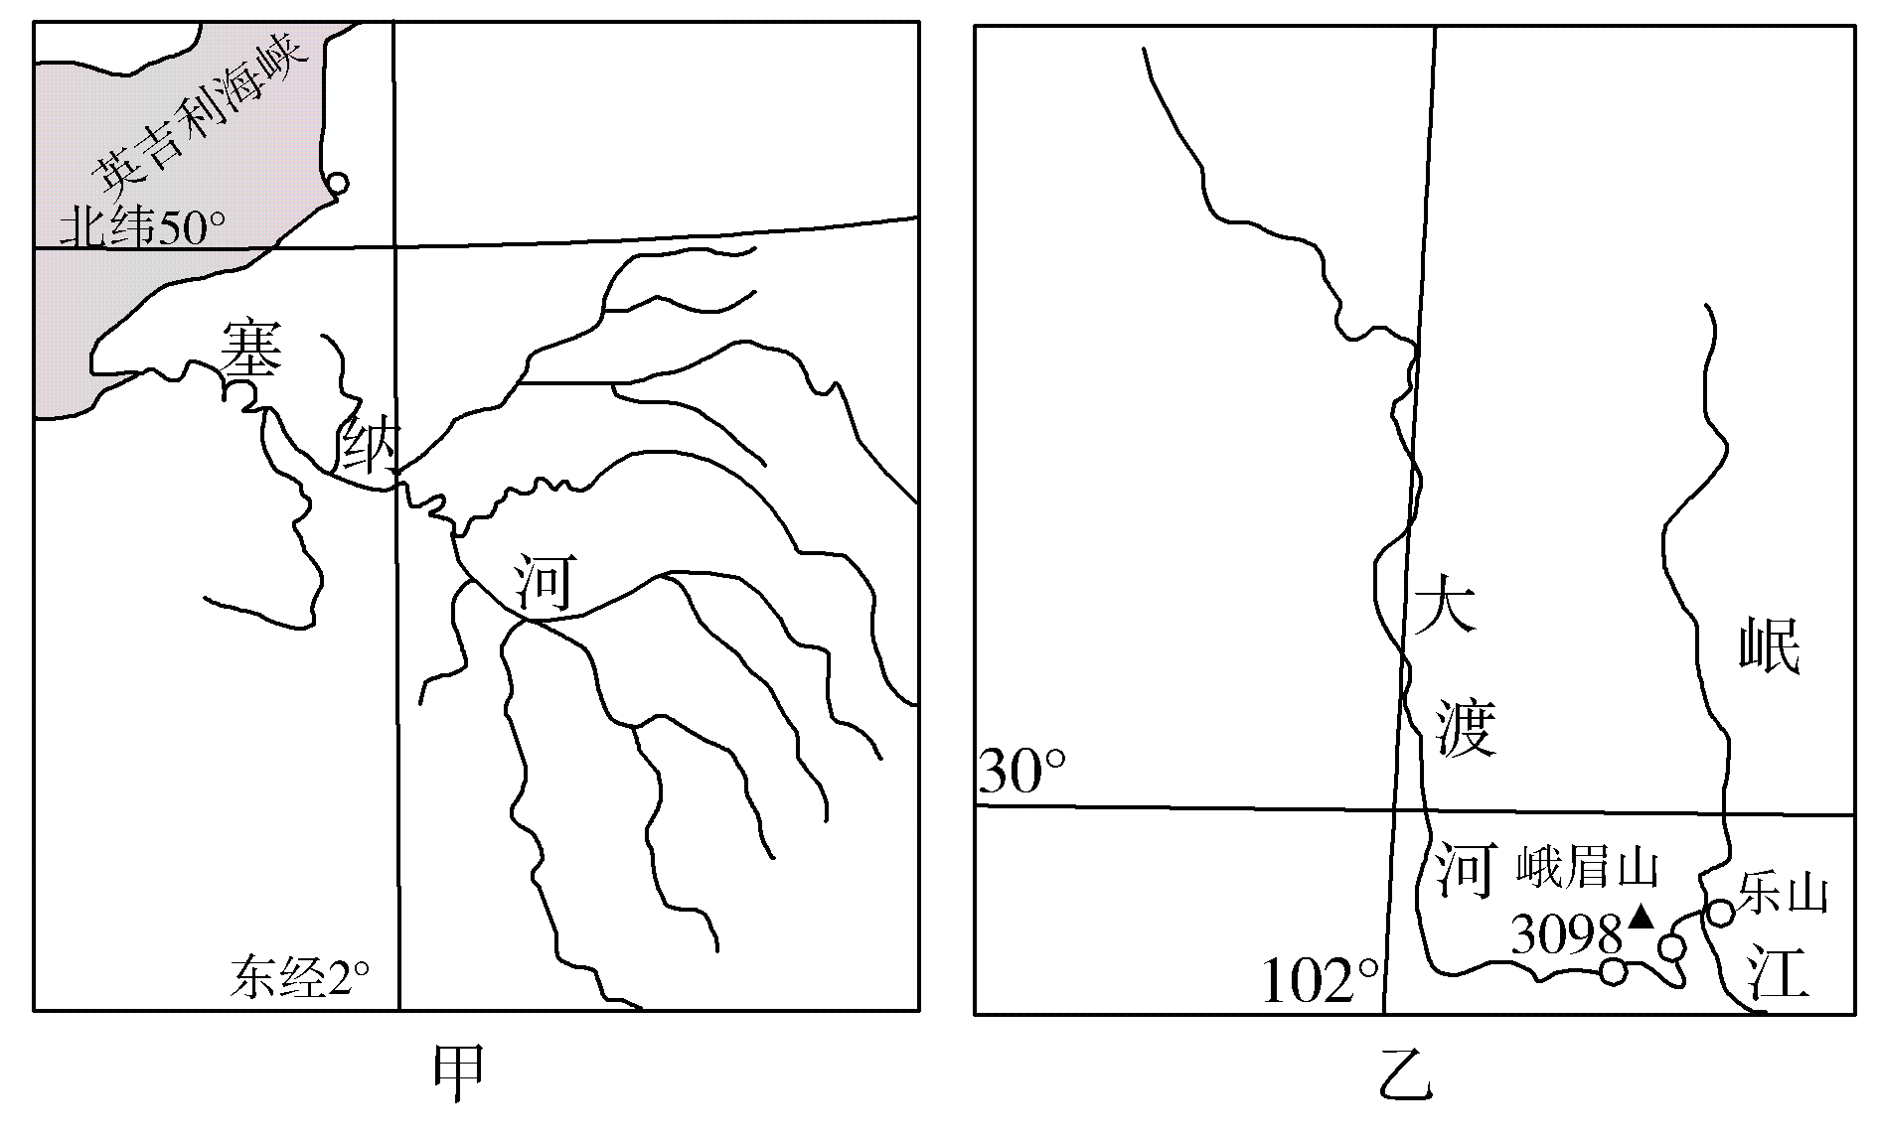
3．塞纳河所建水坝多为低坝，大渡河则以高坝为主，与之无关的因素是（ ）
A．资金多少 B．地形差异
C．人口分布 D．水库功能
4．人们发现大渡河上所建水库使用年限大大低于设计年限，其原因最可能是（ ）
A．工程质量低下 B．上游植被破坏严重
C．人为破坏严重 D．冰雪融水减少
读长江流域主要汛区水情示意图，完成下面小题
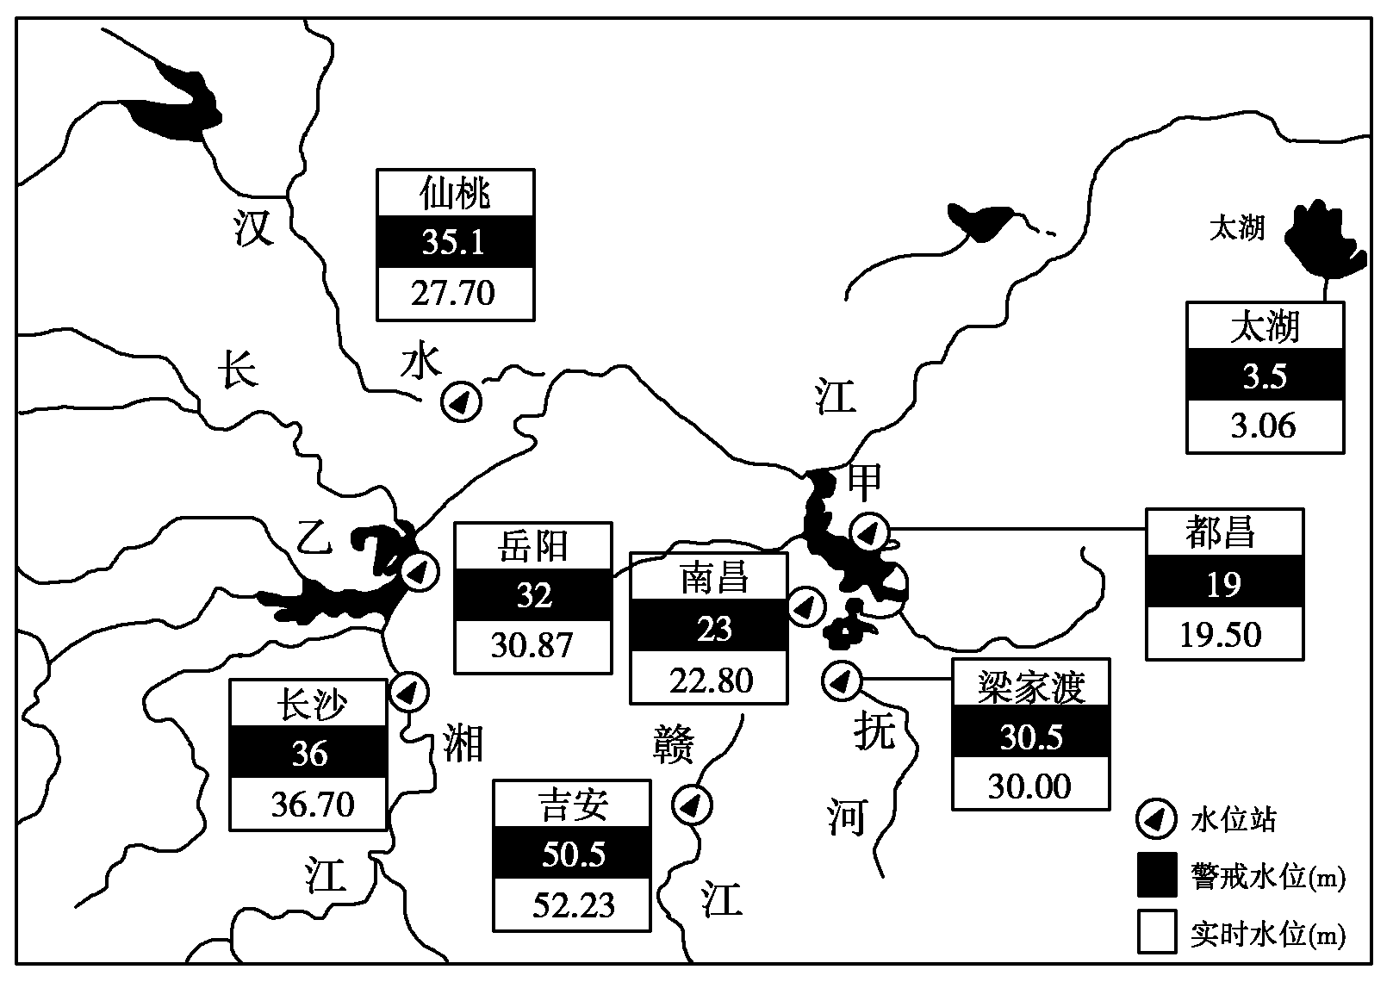
5．图示区域多水灾的原因有（ ）
①各支流来洪时间基本相同，使长江干流容易出现特大洪水，造成水灾
②上中游植被近年来遭到破坏，泥沙淤塞严重
③围湖造田，造成分洪能力减小
④灾害预警系统不完善，监控措施欠缺.
A．①② B．③④ C．①②③ D．①②③④
6．图示区域有效的防洪措施是（ ）
①加固海防大堤，兴建一批分洪、蓄洪工程②修建水库，并重点治理荆江河段
③加强长江上中游造林建设④加强和完善水利枢纽工程的建设
A．①②③ B．①②④ C．①③④ D．②③④
根据黄河水情和水利枢纽工程的需要，2023年6月21日黄河小浪底开闸泄洪，利用水库水量的“人造洪峰”冲刷下游河床泥沙，起到了调水排沙的作用。通过小浪底水库连续多年的调水调沙工程，近年来黄河泥沙治理效果显著。下图为小浪底水利枢纽位置示意图。完成下面小题。
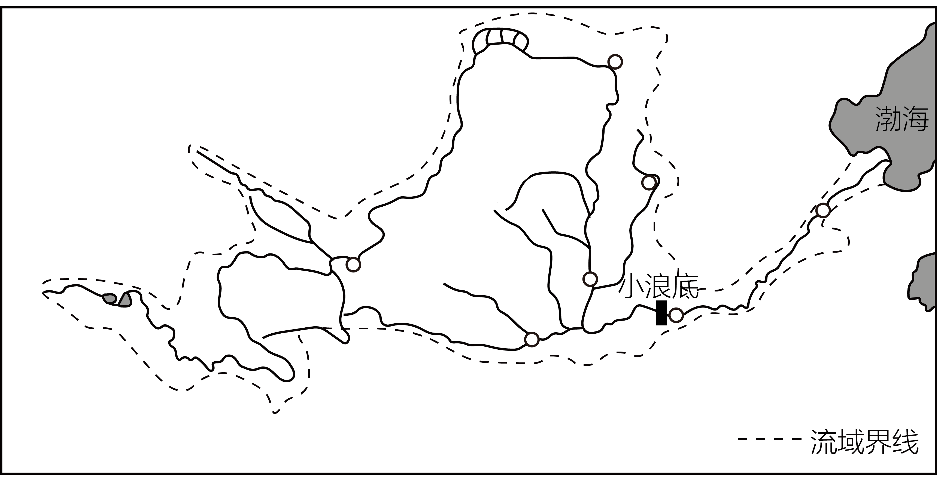
7．2023年，黄河小浪底选在6月下旬开闸泄洪的主要原因是（ ）
A．上游冰川融化，河流汇水量大 B．中游正值雨季，流域防汛压力大
C．下游作物萌发，农业需水量大 D．流域汛期降至，为防汛腾出库容
8．近年来，黄河调水调沙工程导致下游地区（ ）
A．通航里程缩减 B．土壤盐碱化加重 C．河床下降明显 D．生物多样性锐减
挪成南部的克里斯蒂安桑是该国第五大城市。其附近的托夫达尔河源头海拔超过1000米，流域上游区域以荒地、泥炭沼泽为主，下游大部分地区则被针叶林覆盖。流域内几乎没有农业、工业和居民，但其河口一带的河水中氮元素含量偏高。下图为托夫达尔河流域示意图，据此完成下面小题。
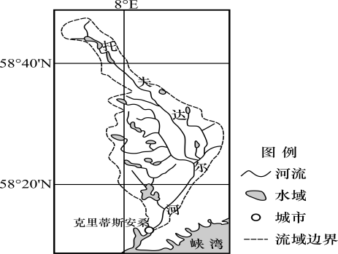
9．下列关于托夫达尔河流域的开发措施合理的是（ ）
A．排干沼泽并调水至荒地，大力发展农业
B．开发廉价的水运，积极发展交通运输业
C．对水能资源进行梯级开发，修建大型水电站
D．对湿地、森林进行保护性开发，发展旅游业
10．托夫达尔河河口一带的氮元素可能来自（ ）
①生物残骸②泥炭沼泽③水污染④化肥残留
A．①② B．②③ C．①③ D．②④
澜沧江—湄公河流域水能资源丰富，70%的水能资源集中在我国云南河段。我国已在该流域建成11个大、中型水电站，并对梯级开发的水电站统一管理。考虑到下游国家的利益，我国每年都会将澜沧江大型水库调度情况通报给下游国家。下图示意澜沧江干流开发力度最大的河段。据此完成下面小题。
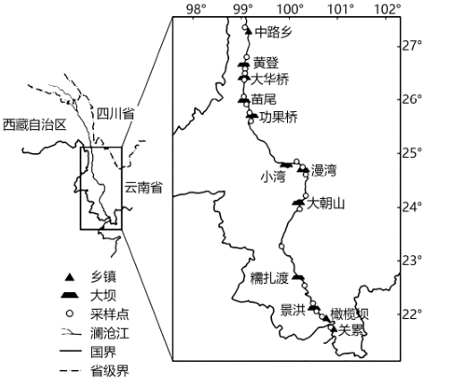
11．澜沧江—湄公河流域梯级水电站建成后对沿岸地区最突出的意义是（ ）
A．避免洪涝灾害威胁，根治地质灾害 B．增加径流量，为农业提供灌溉水源
C．河流流速减慢，促进航运高速发展 D．改善能源消费结构，促进经济发展
12．我国将澜沧江大型水库调度情况通报给下游国家的主要目的是（ ）
A．统一布局上、下游工业类型，加强国际间产业合作
B．征收下游国家的费用，便于我国流域内河流的整治
C．加强河流上、下游的配合，统筹管理流域内水资源
D．信息共享，加强国际合作，提高流域内旅游的价值
2021年12月30日，世界规模最大的抽水蓄能电站在我国河北省丰宁县投产发电。该电站有上、下两个水库，在电力负荷低谷时抽水至上水库，相当于储存电能，在用电高峰期再放水至下水库发电，被誉为“超级充电宝”。下图左为“京津冀区域位置图”，图右为“抽水蓄能电站工作原理示意图”。完成下面小题。
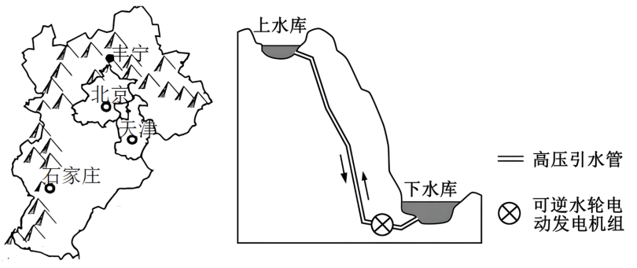
13．该电站“下库的水流向上库”的时段最可能是（ ）
A．12～18时 B．18～24时 C．0～6时 D．6～12时
14．抽水蓄能电站建设的主要目的是（ ）
A．稳定电网运行 B．弥补发电不足
C．改善大气质量 D．减少水资源浪费
2023年6月21日，黄河小浪底水库加大下泄流量，标志着入汛前黄河调水调沙工作的正式启动。本轮调水调沙，联合调度了万家寨、三门峡、小浪底和小浪底上游支流的部分水库。下图示意黄河干流部分水利工程。据此完成下面小题。
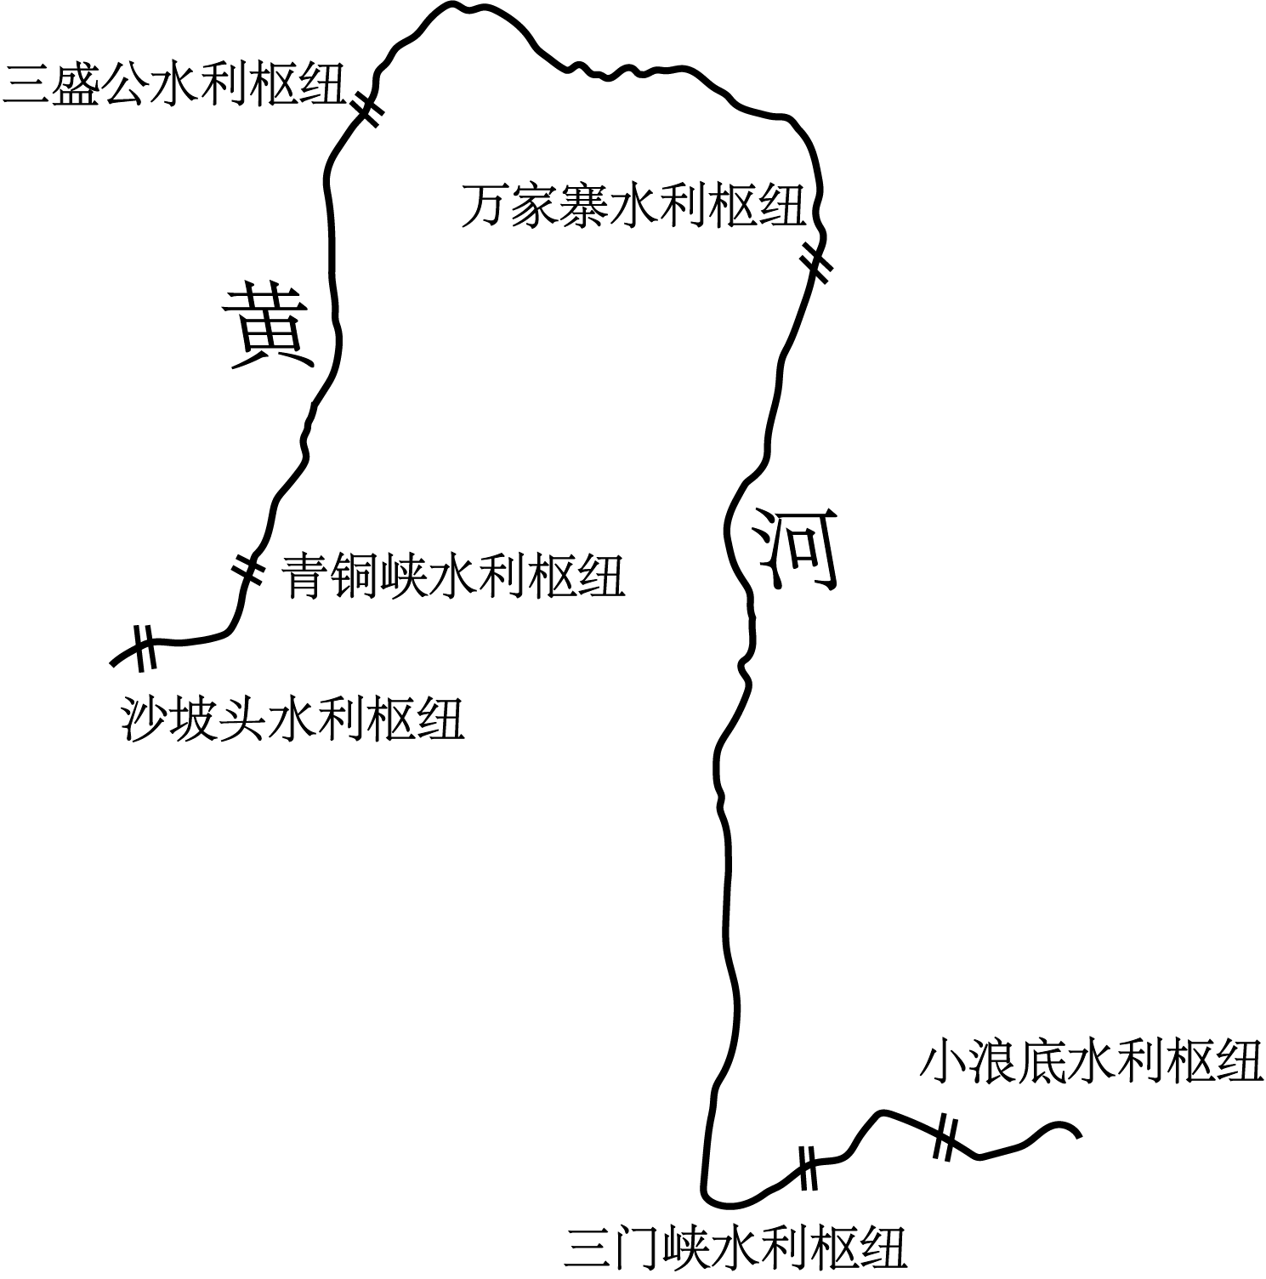
15．本轮调水调沙的主要目的有（ ）
①对水库和下游主河槽泥沙冲刷②加快实现库区旅游水质提升
③为黄河流域防汛腾出水库库容④向黄河三角洲进行生态补水
A．①②③ B．②③④ C．①③④ D．①②④
16．本次调水调沙中，联合调度支流部分水库在小浪底水库排沙期下泄清水，主要为了（ ）
A．增加小浪底水库来水，消除水库生产用水安全
B．加大对下游河道冲刷，增大行洪过沙能力
C．稀释小浪底水库含沙量，减轻水库内水体污染
D．稳定小浪底水库库容，保证水库发电用水
二、非选择题。
17．阅读图文材料，完成下列要求。
澜沧江发源于我国青藏高原，从西双版纳出境后称为湄公河，流经东南亚多个国家后汇入南海。流域国家成立了“湄公河”委员会，通过政策对话与技术交流，解决分歧，并在水能、防灾减灾、水资源利用、航运等领域开展合作。如图为澜沧江一湄公河流域分布图。
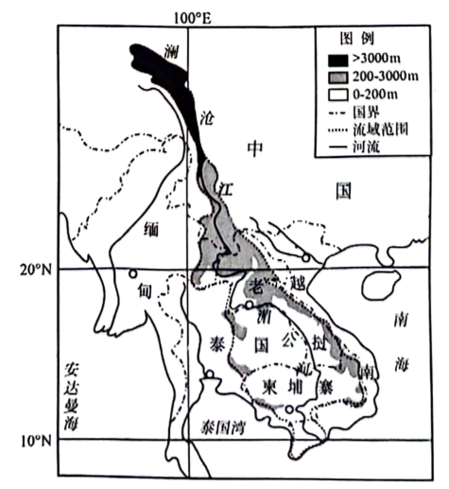
(1)指出我国境内澜沧江段河流重点开发方向，并分析其有利自然条件。

(2)分析下游湄公河段在航运开发方面可能面临的困难。

(3)说明流域国家成立“湄公河”委员会的原因。

(4)分析在“湄公河”合作机制下，我国上游澜沧江段河流开发对下游地区发展的有利影响。

